Verkeersbesluit voor het aanwijzen van een onverplicht fietspad op een gedeelte van het Binkhorsterkerkpad vanaf Binkhorsterkerkpad 16 tot aan Postweg te De Lutte
24Z01975/24.0021612

Het college van Burgemeester en Wethouders van de gemeente Losser.
Gelet op:
- De Wegenverkeerswet 1994 (WVW 1994), het Reglement verkeersregels en verkeerstekens 1990 (RVV 1990) en het Besluit administratieve bepalingen inzake het wegverkeer (BABW);

Overwegende dat:
- Recent is gebleken dat er in het gemeentelijk archief geen verkeersbesluit (meer) aanwezig is waarmee een deel van het Binkhorsterkerkpad, vanaf Binkhorsterkerkpad 16 tot aan de Postweg, is aangewezen als onverplicht fietspad;
- op grond van artikel 15 van de Wegenverkeerswet 1994 een verkeersbesluit dient te worden genomen voor de plaatsing of verwijdering van de in artikel 12 van het Besluit administratieve bepalingen inzake het wegverkeer genoemde verkeerstekens, alsmede voor onderborden voor zover daardoor een gebod of verbod ontstaat of wordt gewijzigd;
- de functie, inrichting en het gebruik van dit pad passen bij een aanwijzing als ‘onverplicht fietspad’ en dat met dit besluit ook de belangen zouden worden gediend zoals die zijn benoemd in de Wegenverkeerswet, artikel 2, eerste lid, a en c:

het verzekeren van de veiligheid op de weg;
het in stand houden van de weg en het waarborgen van de bruikbaarheid daarvan;
- het betreffende weggedeelte is gelegen buiten de bebouwde kom van De Lutte en bij de gemeente Losser in beheer is waarmee wordt voldaan aan artikel 23 van het Besluit administratieve bepalingen inzake het wegverkeer;
- overeenkomstig artikel 24 van het Besluit administratieve bepalingen inzake het wegverkeer overleg is gepleegd met een verkeersadviseur van de politie-eenheid Oost Nederland, district Twente, waarbij de politie heeft getoetst op handhaafbaarheid en een positief advies heeft afgegeven voor dit besluit;

Besluit
Gelet op het bovenstaande besluiten wij:
Het Binkhorsterkerkpad in De Lutte, op het gedeelte vanaf het Binkhorsterkerkpad 16 tot aan de Postweg aan te wijzen als onverplicht fietspad door plaatsing van het verkeersbord G13, conform Bijlage 1 van het RVV1990.
e.e.a. conform onderstaande situatieschets.
Situatieschets:
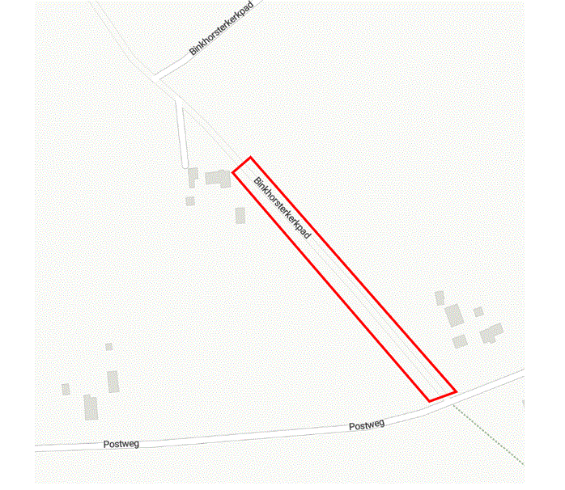
Overzicht van het gedeelte dat wordt aangewezen als onverplicht fietspad.

Losser, 1 november 2024
Namens het college van burgermeester en wethouders van Losser
Namens deze,
De teamleider van Team Beheer Fysieke Ruimte
Marc ter Hedde

Mededelingen:
Dit besluit wordt bekend gemaakt op 20 november 2024 via;
- Het digitale Gemeenteblad (www.officielebekendmakingen.nl)
- Plaatsing in ‘de Week van Losser’
Het besluit ligt met ingang van 20 november 2024 ook voor een periode van zes weken ter inzage bij de publieksbalie in ‘t Lossers Hoes te Losser.
Inzage is mogelijk op tijden wanneer de publieksbalie is opengesteld voor publiek dan wel volgens afspraak op de volgende dagen en tijden:
- Maandag tot en met woensdag, vanaf 08:30 uur tot 17:00 uur;
- Donderdag, vanaf 08:30 uur tot 18:00 uur;
- Vrijdag, vanaf 08:30 uur tot 17:00 uur.
Als u het niet eens bent met deze beslissing dan kunt u daartegen bezwaar maken binnen zes weken na de dag van bekendmaking. Als de bekendmaking geldt de datum van verzending/bekendmaking van de beslissing. U kunt het bezwaarschrift richten aan burgemeester en wethouders van Losser, postbus 90, (7580 AB) Losser.

